Занятия проходят на Чаплыгина, д. 4
Объединение «Расту и развиваюсь»
Руководитель Агафонова Елена Львовна
Телефон:8-953-429-59-82
Программа предназначена для детей, которые хотят научиться дружить, понимать свою уникальность и при этом чувствовать себя частью общества, уважая личность другого. Рекомендовано детям с поведенческими особенностями (застенчивость, заниженная самооценка, тревожность, агрессивность, непослушание) и тем, кто хочет личностно и социально расти. Занятия помогут детям быстрее и качественнее адаптироваться к окружающему миру, новым ситуациям, раскрыть свой потенциал и возможности. Цель занятий- раскрытие способности управлять эмоциями, правильно взаимодействовать с окружающими и выражать свои мысли. Специалист поможет стать ребенку уверенным в себе, целеустремленным, активным, коммуникабельным, самостоятельным. В программе используются метода: арт-терапии, сказкотерапии, театрализации, музыкотерапии, телесно - ориентированные техники.
✨Набор детей 5-6 лет в группу первого года обучения (5 человек)
Предполагаемое расписание: понедельник 17:00-18:10
Добор детей 6-7 лет в группу второго года обучения (5 человек)
Предполагаемое расписание: вторник, четверг 16:20-16:50

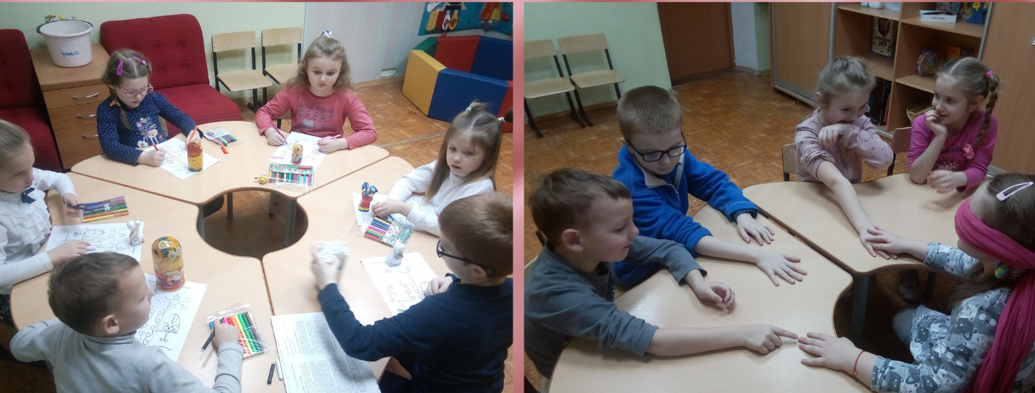

Объединение «Тропинка к своему Я»
Руководитель Агафонова Елена Львовна
Телефон:8-953-429-59-82
Программа психологических занятий в начальной школе «Тропинка к своему Я» направлена на оказание помощи в решении основных задач развития в младшем школьном возрасте.
Занятия по данной программе стимулируют интерес ребёнка к познанию собственных возможностей, учат находить пути и способы преодоления трудностей, способствуют установлению атмосферы дружелюбия, формируют коммуникативные навыки, учат умению распознавать и описывать свои чувства и чувства других людей.
Всё это в комплексе повышает ресурсы психологического противостояния негативным факторам реальности, создаёт условия для полноценного развития личности ребёнка, способствует успешной адаптации ребенка в социуме и школе.
✨Набор детей 7-9 лет в группу первого года обучения (10 человек)
Предполагаемое расписание: понедельник 16:10-16:55

Объединение «Вместе весело шагать»
Руководитель Чухлова Екатерина Олеговна
Телефон: 8-953-432-41-13
Программа направлена на психологическую поддержку и развитие эмоционально- волевой и личностной сферы дошкольников.
Программа включает в себя следующие направления:
- аксиологическое направление предполагает формирование умения принимать самого себя и других людей, при этом адекватно воспринимая свои и чужие достоинства и недостатки;
- инструментальное направление требует формирования умения осознавать свои чувства, причины поведения, последствия поступков, строить жизненные планы, то есть формирования личностной рефлексии;
- потребностно-мотивационное направление содержит формирование умения находить в трудных ситуациях силы внутри самого себя, принимать ответственность за свою жизнь на самого себя, умения делать выбор, формирование потребности в самоизменении и личностном росте;
- развивающее направление предполагает для дошкольников адекватное ролевое развитие, а также формирование эмоциональной децентрации и произвольной регуляции поведения.
✨Набор детей 5-6 лет в платные группы первого года обучения (16 человек)
Предполагаемое расписание: среда 18:00-19:00, пятница 18.00- 19.00
Ориентировочная стоимость 1500 рублей за 4 занятий в месяц

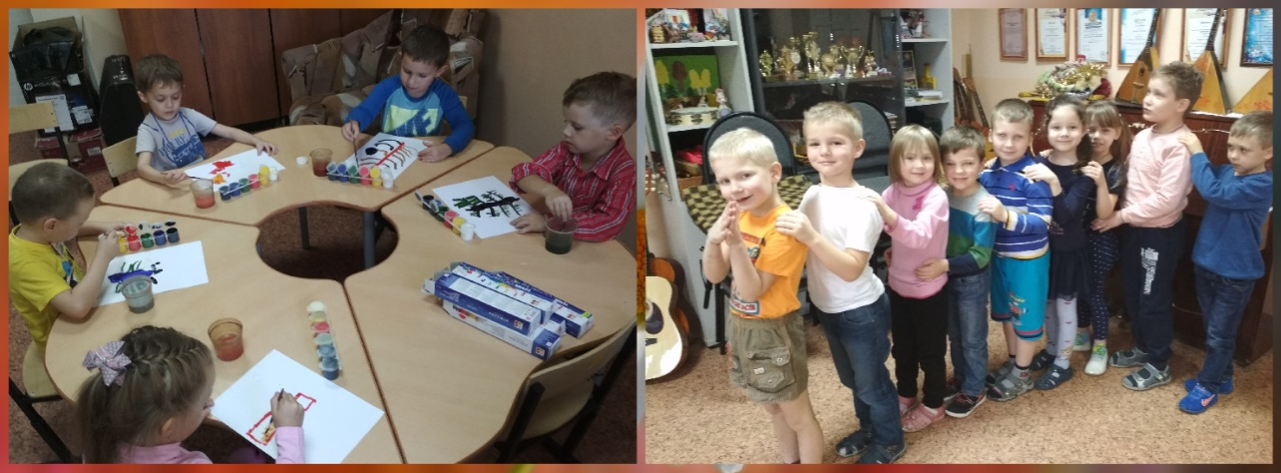

Объединение «Огромный мир маленького человека»
Руководители Чухлова Екатерина Олеговна
Телефон:8-953-432-41-13
Занятия затрагивают всестороннее развитие ребенка. Помогают быстрее и качественнее адаптироваться к окружающему миру, новым ситуациям, развиваются навыки самостоятельности, дети учатся общаться друг с другом, самовыражаться и чувствовать себя частью коллектива. Занятия направлены на развитие познавательных процессов (мышления, памяти, внимания, речи, восприятия), совершенствование двигательных навыков, сенсорных и математических представлений, углубление и систематизацию знаний ребенка о предметах и явлениях окружающего мира. Формируются навыки рисования, лепки, вырезания приклеивания. Развиваются крупная и мелкая моторика. В процессе занятий развивается и эмоциональный мир детей, нормализуется психоэмоциональное состояние (снижается напряжение, уровень импульсивности, тревожности, неуверенности) Каждое занятие включает в себя разнообразные виды деятельности и проходят в игровой форме тематических путешествий, что очень нравится детям. Используются коммуникативные, речевые, пальчиковые игры, элементы арт-терапии, музыкотерапии, телесной терапии, метод Монтессори. Проходят открытые занятия для родителей.
✨Набор детей 3-4, 4-5 лет в платные группы первого года обучения (16 человек)
Предполагаемое расписание: среда и пятница 16:00-16:40
среда и пятница 17:00-17:40
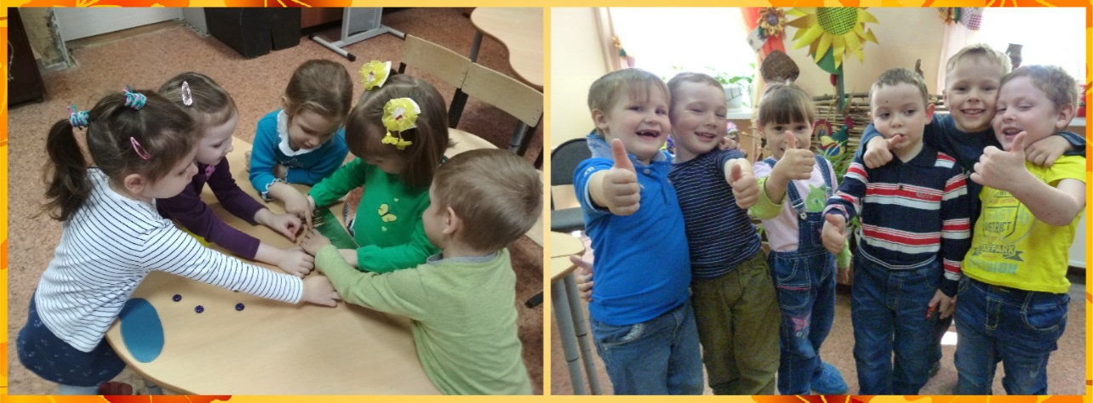
Ориентировочная стоимость 1300 рублей за 8 занятий в месяц

Занятия проходят на Замочной, 124
ВАЖНО! В бесплатные объединения Центра "Контакт" на базе Отдела для детей с ограниченными возможностями здоровья в первую очередь зачисляются дети с ОВЗ, подтвержденные справкой ПМПК.
Объединение «Погружение в сказку»
Руководитель Конина Людмила Васильевна
Телефон:8-910-552-57-81
Путешествуя по сказке, дети:
✨учатся снимать эмоциональное и телесное напряжение,
✨знакомятся с эмоциями, учатся их выражать и реагировать на них,
✨развивают умения свободно общаться друг с другом,
✨учатся внимательно и терпеливо слушать других,
✨а также слушать себя, понимать свои ощущения и желания,
✨развивают мелкую моторику
✨Набор детей 5-6 лет в группу первого года обучения (9 человек)
Предполагаемое расписание: среда 10:00
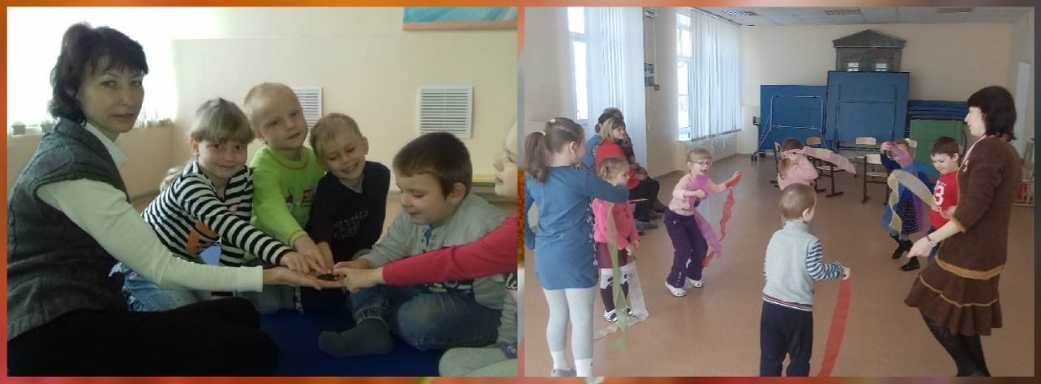
✨Набор детей 5-6 лет в платную группу первого года обучения (10 человек)
Предполагаемое расписание: среда 18:00
Ориентировочная стоимость 1400 рублей за 4 занятия в месяц

Объединение «Почемучки»
Руководитель Конина Людмила Васильевна
Телефон:8-910-552-57-81
Занятия направлены на развитие желания ребенка идти в школу. Через сказки у детей снимается тревога и волнение перед будущим обучением. Сказочные лесные герои знакомят ребят со школьными правилами и режимом, предотвращают агрессивное поведение, также помогают будущим первоклассникам развивать внимание, память, мышление, воображение, общую и мелкую моторику и умение общаться.
✨Набор детей 6-7 лет в группы первого года обучения (6 человек)
Предполагаемое расписание: среда, пятница 17:00
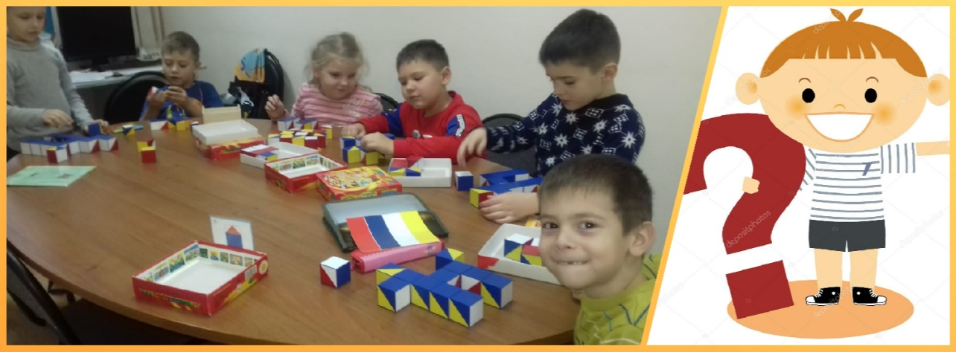

Объединение «Тропинка к своему я»
Руководитель Конина Людмила Васильевна
Телефон:8-910-552-57-81
На занятиях дети учатся распознавать и описывать свои чувства и чувства других людей, исследуют свои качества, свои особенности и способности; обучаются способам разрешения конфликтов с одноклассниками, учителями и родителями, развивают творческие способности.
✨Набор детей 7-8 лет (1 класс) в группу первого года обучения (6 человек)
Предполагаемое расписание: среда 15:00
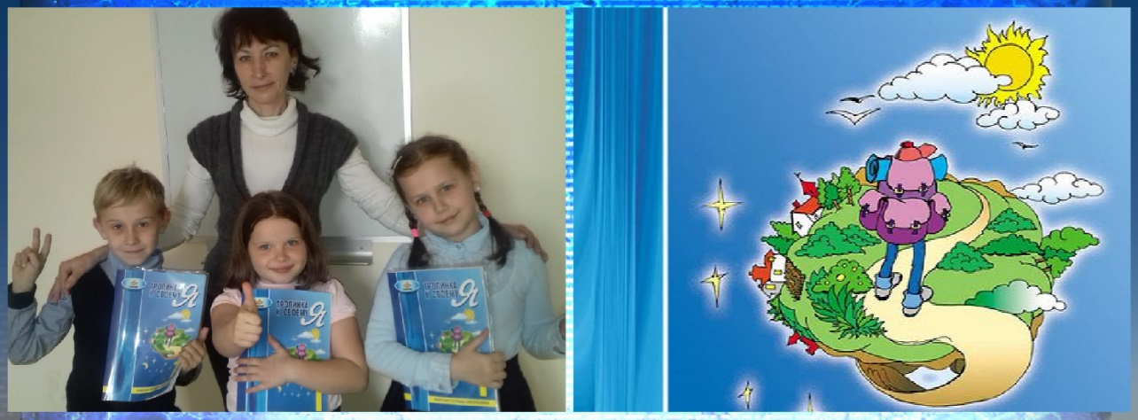
✨Добор детей 8-9 лет (2 класс) в группы второго года обучения (4 человека)
Предполагаемое расписание: четверг16:00

Объединение «Цветовой игротренинг»
Руководитель Першина Елена Львовна
Телефон:8-910-940-73-40
Программа расчитана на дошкольников с трудностями эмоционального развития, с коммуникативными нарушениями, низкой степенью самопринятия.
Показания – заниженная самооценка, повышенная тревожность, переживания эмоционального отвержения, агрессивность, страхи.
Противопоказания – дети с тотальным недоразвитием высших психических функций, с психопатоподобным поведением, с текущими психическими заболеваниями.
✨Набор детей 5-6 лет в группу первого года обучения (8 человек)
Предполагаемое расписание: пятница 10:00

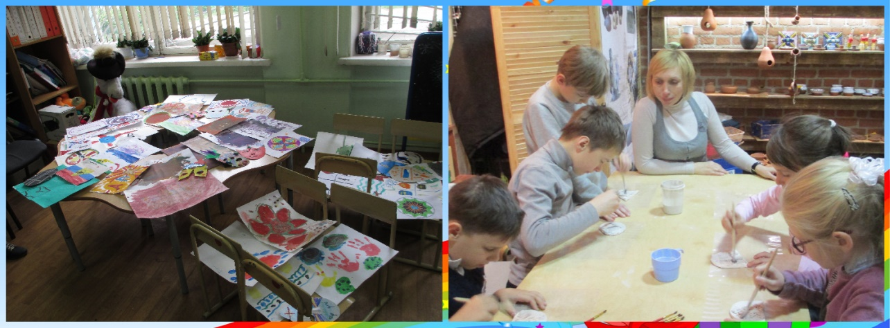

_

Объединение «Волшебное движение»
Руководитель Першина Елена Львовна
Телефон:8-910-940-73-40
Программа направлена на укрепление психофизического здоровья, преодоление имеющихся у детей нарушений:
✨дефицит внимания;
✨импульсивность;
✨высокая активность;
✨быстрая утомляемость.
Программа создана на основе концепции Образовательной Кинезиологии (науке о развитии умственных способностей и физического здоровья через определенные двигательные упражнения) и представляют собой комплекс упражнений, в процессе выполнения которого совершенствуется регулирующая и координирующая роль нервной системы. Применение данного метода позволяет улучшить у ребенка память, внимание, речь, пространственные представления, мелкую моторику, снижает утомляемость,повышает способность к произвольному контролю.
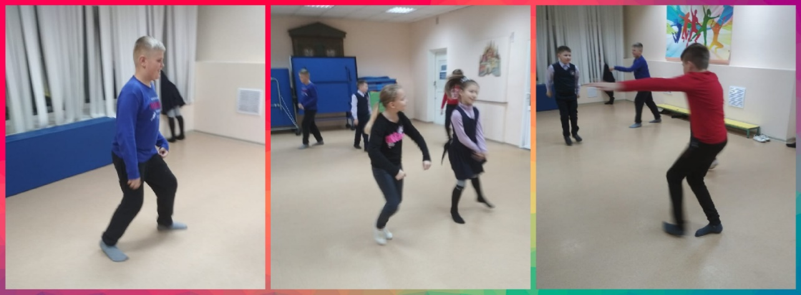
✨Набор детей 7-9 лет в группу первого года обучения (10 человек)
Предполагаемое расписание: вторник 14:00

Объединение «Цветной мир»
Руководитель Першина Елена Львовна
Телефон:8-910-940-73-40
Программа рассчитана на младших школьников с трудностями эмоционального развития, с коммуникативными нарушениями,низкой степенью самопринятия.
Показания – заниженная самооценка,повышенная тревожность,переживания эмоционального отвержения,негативная «Я – концепция», агрессивность,страхи.
Противопоказания – дети с тотальным недоразвитием высших психических функций, с психопатоподобным поведением, с текущими психическими заболеваниями.
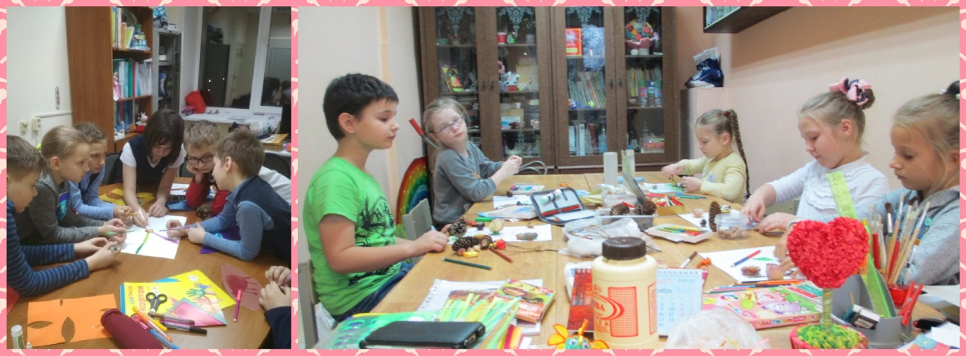
✨Набор детей 7-10 лет в группу первого года обучения (8 человек)
Предполагаемое расписание: четверг 14:00

Объединение «Уроки общения»
Руководитель Першина Елена Львовна
Телефон:8-910-940-73-40
Программа направлена на то, чтобы участники занятий смогли научиться распознавать свои чувства, исследовать и прорабатывать собственные страхи и сопротивления, которые тормозят личностное развитие и мешают достичь желаемых целей.
Каждое занятие посвящено конкретной теме, являющейся звеном в общей цепи условий, необходимых для развития и уверенности в себе.
В первый часть в программе «Самопознание» даны упражнения, которые позволяют читателям определить, насколько хорошо они себя знают.
Во второй части «Как достичь цели» предполагаются упражнения на осознание участниками тренинга собственных мотивов достижения целей, подробно описываются основные составляющие и шаги достижения цели.
В третьей части «Проблемы и конфликты. Работа над проблемой» работа построена на выполнении упражнений, позволяющих участникам группы осознать и проанализировать свое умение слушать других, познакомиться с правилами активного слушания.
В четвертой части «Чувства. Способы выражения чувств» рассматриваются такие понятия, как «личная граница», «личная территория», приемы работы с чувствами обиды, гнева, страха, печали.
В пятой части «Полюбить себя. Самопринятие. Позитивное мышление» подробно представлены понятия относительной и абсолютной свободы. С целью практического знакомства с ними предлагаются упражнения на осознание и развитие чувств радости и любви. Упражнения направлены на поиск собственного жизненного сценария, своей «зоны прочности».
В шестой части «Конструктивное общение» упражнения направлены на решение личностных проблем учащихся, чтобы подростки имели возможность сопоставить свое поведение с поведением сверстников, анализируя при этом различные ситуации. В седьмой части «Уверенность в себе» рассматриваются приемы саморегуляции, способствующие снятию напряженности, тревожности и укреплению жизнерадостности, а также упражнения для создания позитивного образа будущего.
Набор детей 12-14 лет в группу первого года обучения (12 человек)
Предполагаемое расписание: пятница 16:00
